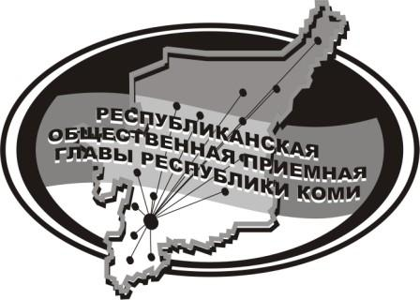
Государственное казенное учреждение Республики Коми
«Центр обеспечения деятельности Администрации
Главы Республики Коми»

30 июля 2024 г.

с 10:00 до 11:00

в Общественной приёмной Главы РК состоится
Прямая линия и личный прием
депутатов Совета
МР «Усть-Куломский»

Ау Владимира Ионардовича,
Белоборский избирательный округ № 12
и
Генке Дмитрия Эдуардовича,
Югыдъягский избирательный округ № 11

Телефон прямой линии: 94 – 485

Мероприятие состоится по адресу:
с.Усть-Кулом, ул.Советская, д.37, каб. 10

